Phương pháp giải bài tập phần Dẫn xuất halogen

- Ancol - Phenol

A. lưu ý cách trả lời trắc nghiệm
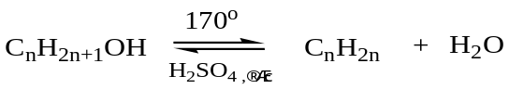Phản ứng tách nước của ancol
Tạo anken:
Sản phẩm chính được xác định theo quy tắc Zaixep.
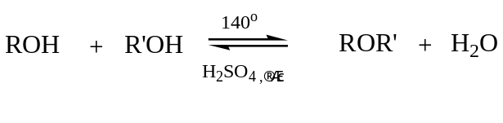Quy tắc Zaixep: Nhóm -OH ưu tiên tách ra cùng với H ở cacbon bậc cao hơn bên cạnh để tạo thành liên kết đôi C=C mang nhiều nhóm ankyl hơn.
+ Tạo ete:

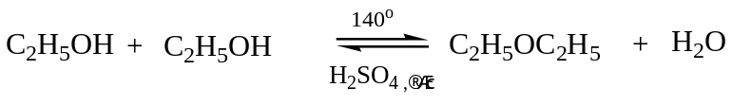

(Với n loại ancol sẽ tạo ra 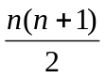 loại ete, trong đó có n loại ete đối xứng)
- Đặc biệt: Riêng với etanol có khả năng tách nước tạo but-1,3- đien:
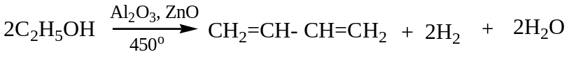

Phản ứng oxi hóa:
- Oxi hóa không hoàn toàn:
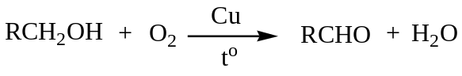Ancol bậc I bị oxi hóa thành anđehit:

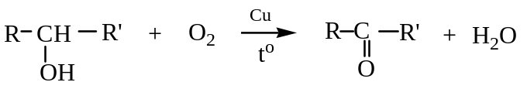Ancol bậc II bị oxi hóa thành xeton:

Ancol bậc III không bị oxi hóa
- Oxi hóa hoàn toàn: C_{n}H_{2n+1}OH + 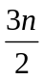O₂ 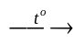 nCO₂ + (n+1)H₂O
(Sản phẩm chính được xác định theo quy tắc Maccôpnhicôp)
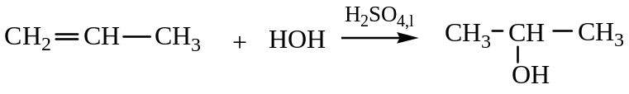 (sản phẩm chính)

Nhận biết ancol
- Phân biệt các ancol có bậc khác nhau
* Đun nóng với CuO (hoặc đốt nóng trên sợi dây đồng)
Ancol bậc I bị oxi hóa thành anđehit (nhận biết sản phẩm tạo thành bằng phản ứng tráng bạc). Ancol bậc II bị oxi hóa thành xeton (sản phẩm tạo thành không tham gia phản ứng tráng bạc). Ancol bậc III không bị oxi hóa trong điều kiện trên.
* Cũng có thể phân biệt các bậc của ancol bằng thuốc thử Luca là hỗn hợp của HCl đậm đặc và ZnCl₂
Ancol bậc III sẽ phản ứng ngay lập tức tạo ra dẫn xuất clo không tan trong nước.
Ancol bậc II phản ứng chậm hơn, thường phải chờ ít phút mới tạo ra dẫn xuất clo.
Ancol bậc một không cho dẫn xuất clo ở nhiệt độ phòng.
Chú ý: Phenol không tác dụng trực tiếp với axit hữu cơ như ancol. Muốn điều chế este của phenol phải dùng clorua axit hoặc anhiđrit axit vì mật độ điện tích dương ở nhóm C=O lớn hơn axit và phản ứng đó được thực hiện trong môi trường kiềm
Ví dụ
C₆H₅OH + (CH₃CO)₂O 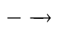 CH₃COOC₆H₅ + CH₃COOH
Một số lưu ý khi giải bài tập
1. Độ rượu: là số ml rượu nguyên chất có trong 100 ml dung dịch rượu
Ví dụ: Trong 100 ml rượu 96⁰ có chứa 96 ml rượu nguyên chất
2. Trong phản ứng ete hóa ancol đơn chức cần lưu ý
- Với n loại ancol sẽ tạo ra loại ete, trong đó có n loại ete đối xứng
- Số mol H₂O tạo ra = tổng mol ete = tổng mol các ancol tham gia phản ứng
- Nếu các ete tạo ra có số mol bằng nhau thì các ancol tham gia phản ứng ete hóa có số mol như nhau
3. CTPT chung của ancol
  - Ancol no đơn chức : C_{n}H_{2n+1}OH
  - Ancol no đa chức, mạch hở : C_{n}H_{2n+2-a}(OH)_{a} (ancol bền nếu n ≥ a)
  - Ancol không no chỉ bền khi -OH liên kết với C có liên kết đơn. Nếu -OH liên kết với C không no (của liên kết đôi, ba) thì ancol không bền và bị chuyển hóa ngay thành anđehit hoặc xeton
  - Trong ancol no, đa chức mỗi nhóm -OH chỉ liên kết trên mỗi cacbon. Nếu nhiều nhóm -OH cùng liên kết trên một nguyên tử cacbon thì phân tử ancol tự tách nước để tạo thành anđehit, xeton hoặc axit.
4. CTTQ của phenol đơn chức, gốc hiđrocacbon liên kết với nhân benzen là gốc hiđrocacbon no : C_{n}H_{2n-7}OH (n ≥ 6)
5. Phân biệt phenol và rượu
Phenol có thể tan trong dung dịch kiềm tạo thành dung dịch trong suốt.
Phenol tạo kết tủa trắng (2,4,6-tribromphenol) với dung dịch nước brom.

B. Bài trắc nghiệm có lời giải
1. Khi thực hiện phản ứng tách nước đối với rượu (ancol) X, chỉ thu được một anken duy nhất. Oxi hoá hoàn toàn một lượng chất X thu được 5,6 lít CO₂ (ở đktc) và 5,4 gam nước. Có bao nhiêu công thức cấu tạo phù hợp với X?
A. 5. B. 4. C. 3. D. 2.
(Trích đề thi tuyển sinh CĐ khối A- năm 2007)
Đáp án B
Hướng dẫn
Vì loại nước thu được anken nên X là ancol no, đơn chức
Đặt CTPT của X là C_{n}H_{2n+2}O
Đốt cháy 1 mol X thu được n mol CO₂ và (n+1) mol H₂O
Theo đề : Số mol CO₂ là 5,6 : 22,4 = 0,25 mol
Số mol H₂O là 5,4 : 18 = 0,3 mol
Ta có ⇒ n = 5
Vậy CTPT là C₅H₁₂O
X có 4 CTCT phù hợp là CH₃-CH₂-CH₂-CH₂-CH₂OH
CH₃-CH(CH₃)-CH₂-CH₂OH
CH₃-CH₂-CHOH-CH₂-CH₃
CH₃-CH₂-CH(CH₃)-CH₂OH
2. Hợp chất hữu cơ X (phân tử có vòng benzen) có công thức phân tử là C₇H₈O₂, tác dụng được với Na và với NaOH. Biết rằng khi cho X tác dụng với Na dư, số mol H₂ thu được bằng số mol X tham gia phản ứng và X chỉ tác dụng được với NaOH theo tỉ lệ số mol 1:1. Công thức cấu tạo thu gọn của X là
A. C₆H₅CH(OH)₂. B. HOC₆H₄CH₂OH.
C. CH₃C₆H₃(OH)₂. D. CH₃OC₆H₄OH.
(Trích đề thi tuyển sinh CĐ khối A- năm 2007)
Đáp án B
Hướng dẫn
- X tác dụng với Na dư, số mol H₂ thu được bằng số mol X tham gia phản ứng.
⇒ X có 2 nhóm -OH. X chỉ tác dụng được với NaOH theo tỉ lệ số mol 1:1 ⇒ X có 1 nhóm –OH đính trực tiếp với vòng benzen (phenol), và 1 nhóm –OH đính ở nhánh (rượu)
3. Cho hỗn hợp hai anken đồng đẳng kế tiếp nhau tác dụng với nước (có H₂SO₄ làm xúc tác) thu được hỗn hợp Z gồm hai rượu (ancol) X và Y. Đốt cháy hoàn toàn 1,06 gam hỗn hợp Z sau đó hấp thụ toàn bộ sản phẩm cháy vào 2 lít dung dịch NaOH 0,1M thu được dung dịch T trong đó nồng độ của NaOH bằng 0,05M. Công thức cấu tạo thu gọn của X và Y là (Cho: H = 1; C = 12; O = 16; thể tích dung dịch thay đổi không đáng kể).
A. C₂H₅OH và C₃H₇OH. B. C₃H₇OH và C₄H₉OH.
C. C₂H₅OH và C₄H₉OH. D. C₄H₉OH và C₅H₁₁OH.
(Trích đề thi tuyển sinh CĐ khối A- năm 2007)
Đáp án A
Hướng dẫn
Theo đề X, Y là sản phẩm cộng nước vào anken nên X, Y là ancol no đơn chức
Đặt CT chung của X, Y là 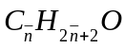
+ 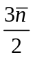 O₂ → CO₂ + (+1) H₂O

Số mol NaOH còn dư: 0,05. 2 = 0,1 mol ⇒ CO₂ bị hấp thụ hoàn toàn theo phản ứng CO₂ + 2 NaOH → Na₂CO₃ + H₂O
Số mol NaOH tham gia phản ứng là 2. 0,1 - 0,1 = 0,1 mol
 số mol CO₂ = 0,05 mol
Ta có số mol hai ancol = 1,06/ (14+18) mà n_{CO2} = . n_{ancol}
nên 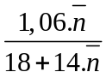 = 0,05 = 2,5
Do hai anken là đồng đẳng kế tiếp nên X, Y cũng là đồng đằng kế tiếp
Công thức của X, Y là C₂H₅OH và C₃H₇OH
4. Có bao nhiêu rượu (ancol) bậc 2, no, đơn chức, mạch hở là đồng phân cấu tạo của nhau mà phân tử của chúng có phần trăm khối lượng cacbon bằng 68,18%?
A. 2. B. 3. C. 4. D. 5.
(Trích đề thi tuyển sinh CĐ khối A- năm 2007)
Đáp án B
Hướng dẫn
CTPT của rượu (ancol) no, đơn chức: C_{n}H_{2n+2}O.
%m_{C} = 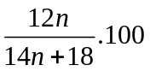= 68,18% ⇔ n = 5. ⇒ C₅H₁₂O
Có 3 đồng phân rượu bậc 2: CH₃-CH₂-CH₂-CH(OH)-CH₃
CH₃-CH₂ -CH(OH) -CH₂-CH₃
CH₃-CH(CH₃) -CH(OH) -CH₃
5. Cho một hỗn hợp hơi metanol và etanol đi qua ống chứa CuO nung nóng, không có không khí. Các sản phẩm khí và hơi sinh ra được dẫn đi qua những bình chứa riêng rẽ H₂SO₄ đặc và KOH. Sau thí nghiệm,thấy ống đựng CuO giảm 80 gam, bình đựng H₂SO₄ tăng 54 gam. Khối lượng etanol tham gia phản ứng là
A. 46 gam B. 15,33 gam C. 23 gam D. 14,67 gam
Đáp án B
Hướng dẫn
ở điều kiện trên (CuO nung đỏ), CuO sẽ cung cấp oxi để oxi hóa hoàn toàn tạo CO₂ và H₂O
Gọi x, y lần lượt là số mol CH₃OH và C₂H₅OH
CH₃OH + 3 CuO 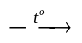 CO₂ + 2 H₂O + 3 Cu
x mol 3x mol x mol 2x mol
C₂H₅OH + 6 CuO 2 CO₂ + 3 H₂O + 6 Cu
y mol 6y mol 2y mol 3y mol
Số mol oxi dùng: 3x + 6y = 80 : 16 = 5 mol
Số mol H₂O sinh ra : 2x + 3y = 54 : 18 = 3 mol
Giải ra ta được x = 1 mol, y = 1/3 mol
Khối lượng etanol là 46. 1/3 = 15,33 gam
6. Từ một tấn khoai chứa 20% tinh bột, bằng phương pháp lên men người ta điều chế được 100 lít rượu etylic tuyệt đối có khối lượng riêng là 0,8 g/ml. Hiệu suất của quá trình phản ứng là
A. 100 % B. 70% C. 80% D. 75%
Đáp án B
Hướng dẫn
Sơ đồ quá trình điều chế
(C₆H₁₀O₅)_{n} + nH₂O 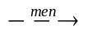 nC₆H₁₂O₆ (1)
C₆H₁₂O₆ 2C₂H₅OH + 2CO₂↑ (2)
Khối lượng tinh bột : 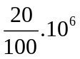 = 2. 10⁵ gam
Từ phương trình (1) và (2) ta có khối lượng rượu etylic thu được là
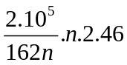= 113580. 24 g
Hiệu suất của quá trình sản xuất là
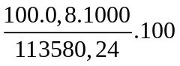= 70%
7. Đun một ancol X với hỗn hợp (lấy dư) KBr và H₂SO₄ đặc thu được 12,3 gam chất hữu cơ Y. Hiệu suất phản ứng đạt 60%. Chất Y chứa 29,27% C, 5,69% H và 65,04% một nguyên tố khác. Hơi của 12,3 gam Y nói trên chiếm một thể tích bằng thể tích của 2,8 gam nitơ trong cùng điều kiện. Biết khi oxi hóa ancol X bởi CuO thu được một anđehit. Công thức cấu tạo thu gọn của X và Y là
A. CH₃-CH₂OH và CH₃CH₂Br
B. CH₃-CH₂-CH₂OH và CH₃CH₂CH₂Br
C. CH₃-CH₂-CH₂OH và CH₃-CHBr-CH₃
D. CH₂=CH-CH₂OH và CH₂=CHCH₂Br
Đáp án B
Hướng dẫn
Số mol của 12,3 gam Y bằng số mol của 2,8 gam nitơ tức là 2,8 : 28 = 0,1 mol
Do đó M_{B} = 12,3 : 0,1 = 123
Y là dẫn xuất chứa brom. Đặt công thức phân tử của Y là C_{x}H_{y}Br_{z}
Ta có: x : y : z = 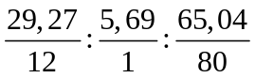 = 3 : 7 : 1
(C₃H₇Br)n = 123 suy ra n = 1. Công thức phân tử của Y là C₃H₇Br còn công thức của X là C₃H₇OH
Vì khi oxi hóa X thu được anđehit nên X là ancol bậc 1
Vậy công thức cấu tạo của X, Y là CH₃-CH₂-CH₂OH và CH₃CH₂CH₂Br
8. X là một ancol no, mạch hở. Đốt cháy hoàn toàn 0,05 mol X cần 5,6 gam oxi, thu được hơi nước và 6,6 gam CO₂. Công thức của X là
A. C₂H₄(OH)₂ B. C₃H₆(OH)₂ C. C₃H₅(OH)₃ D. C₃H₇OH
(Trích đề thi tuyển sinh ĐH 2007, khối B)
Đáp án C
Hướng dẫn
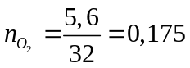 mol; 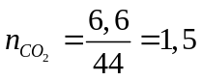mol
Phản ứng cháy: 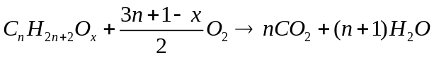
0,05 mol 0,175 mol 1,5 mol
n = 3;
⇒ 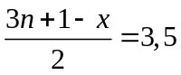 ↔ x= 3.
9. Khi đốt 0,1 mol chất X (dẫn xuất của benzen), khối lượng CO₂ thu được nhỏ hơn 35,2 gam. Biết rằng 1 mol X chỉ tác dụng được với 1 mol NaOH. Công thức cấu tạo thu gọn của X là
A. HOCH₂C₆H₄COOH B. C₆H₄(OH)₂
C. C₂H₅C₆H₄OH D. C₆H₄(CH₃)OH
(Trích đề thi tuyển sinh ĐH 2007, khối B)
Đáp án D
Hướng dẫn
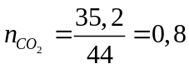mol;
Đốt cháy C_{x}H_{y}O_{z} → xCO₂ ⇒ x < 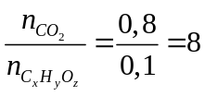
Mặt khác: 1 mol X chỉ tác dụng được với 1 mol NaOH
⇒ Trong X chỉ có 1 nhóm –OH hoặc 1 nhóm –COOH. Công thức phù hợp là C₆H₄(CH₃)OH
10. Cho m gam một ancol (rượu) no, đơn chức X qua bình đựng CuO (dư), nung nóng. Sau khi phản ứng hoàn toàn, khối lượng chất rắn trong bình giảm 0,32 gam. Hỗn hợp hơi thu được có tỉ khối đối với hiđro là 15,5. Giá trị của m là
A. 0,92 B. 0,46 C. 0,32 D. 0,64
(Trích đề thi tuyển sinh ĐH 2007, khối B)
Đáp án A
Hướng dẫn: Gọi CTPT của rượu C_{n}H_{2n+1}OH, số mol trong m g là x mol
Phản ứng: C_{n}H_{2n+1}OH + CuO C_{n}H_{2n}O + Cu + H₂O
m_{chất rắn giảm} = m_{CuO} – m_{Cu} = 16x = 0,32 ⇒ x = 0,02 mol
Hỗn hợp hơi: C_{n}H_{2n}O và H₂O, có 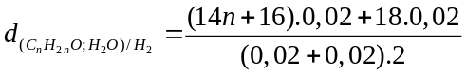= 15,5
⇒ n = 2. ⇒ m = 0,02. 46 = 0,92 gam.
11. Đốt cháy hoàn toàn m gam hỗn hợp ancol A và B thuộc loại ancol no, đơn chức, kế tiếp nhau trong cùng dãy đồng đẳng thu được 5,6 lít CO₂ (đktc) và 6,3 gam nước. Mặt khác oxi hóa hoàn toàn hai ancol A và B bằng CuO (t⁰) thì thu được một anđehit và một xeton. A, B lần lượt là:
- CH₃OH và C₂H₅OH
- CH₃CH₂CH₂OH và CH₃CH₂CHOHCH₃
- C₂H₅OH và CH₃CH₂CH₂OH
- CH₃CHOHCH₃ và CH₃CH₂OH
Đáp án D
Lời giải
Gọi là số nguyên tử C trung bình trong 2 ancol
CH ₂₊₁OH + O₂ → CO₂ + (+1) H₂O
Ta có: Số mol CO₂: 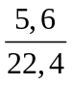= 0,25 mol ; số mol H₂O: 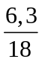 = 0,35 mol
Theo phương trình: / (+1) = 0,25/0,35 → = 2,5
Do hai ancol là đồng đẳng kế tiếp nhau trong dãy ancol no, đơn chức nên hai ancol có CTPT là C₂H₅OH và C₃H₇OH
Mà oxi hóa hoàn toàn hai ancol A và B bằng CuO (t⁰) thì thu được một anđehit và một xeton nên A, B có CTCT là CH₃CH₂OH và CH₃CHOHCH₃ (chọn D)
12. Đốt cháy hoàn toàn 3,075g hỗn hợp 2 ancol no, đơn chức và cho sản phẩm lần lượt đi qua bình 1 đựng H₂SO₄ đặc và bình 2 đựng KOH rắn. Tính khối lượng các bình tăng lên biết rằng nếu cho lượng rượu trên tác dụng với Na dư thấy bay ra 0,672 lít H₂ ở đktc.
A. Bình 1 tăng 3,645g, bình 2 tăng 6,27g
B. Bình 1 tăng 6,27g, bình 2 tăng 3,645g

C. Bình 1 tăng 3,645g, bình 2 tăng 5,27g
D. Bình 1 tăng 3,645g, bình 2 tăng 7,27g
Đáp án A
Lời giải
Đặt CTPT chung của 2 rượu là CH ₂₊₁OH
Ta có CH ₂₊₁OH + O₂ → CO₂ + (+1) H₂O (1)
2 CH ₂₊₁OH + 2 Na → 2 CH ₂₊₁ONa + H₂ (2)
Theo (2) Số mol hỗn hợp rượu = 2 n _{H2} = 2. 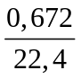= 0,06 mol
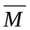= 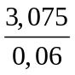= 51,25 = 14+ 18; = 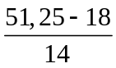 = 2,375
Theo (1): Bình 1 tăng: 0,06 (2,375 +1). 18 = 3,645g
Bình 2 tăng: 0,06. 2,375. 44 = 6,27g

13. Cho 18,0 g hỗn hợp hai ancol gồm một ancol no đơn chức và một ancol đơn chức có một liên kết đôi trong phân tử có số mol bằng nhau tác dụng hết với Na thu được 4,48 lít H₂ ở đktc. Xác định CTCT hai ancol.
A. CH₃CH₂OH và CH₂=CH-CH₂OH
B. CH₃CH₂CH₂OH và CH₂=CH-CH₂OH
C. CH₃OH và CH₂=CH-CH₂OH
D. Phương án khác.
Đáp án C
Lời giải
Đặt CTPT chung của hai ancol là 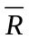OH.
Ta có: 2OH + 2Na → 2ONa + H₂
Theo (2) Số mol hỗn hợp ancol = 2 n _{H2} = 2. 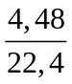= 0,04 mol
= 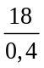= 45 Như vậy trong 2 ancol phải có 1 ancol có phân tử khối nhỏ hơn 45
⇒ ancol đó là CH₃OH. Ancol còn lại có CTPT là C_{x}H_{2x-1}OH (có 1 liên kết đôi trong phân tử). Do hai ancol có số mol bằng nhau nên khối lượng mol trung bình của 2 ancol là trung bình cộng của phân tử khối của 2 ancol.
Do đó ancol còn lại có phân tử khối là: 45. 2 - 32 =58 ⇒ 14x +16 = 58 ⇒x = 3
Vậy ancol còn lại là C₃H₅OH ứng với CTCT CH₂=CHCH₂OH
14. Cho 15,6 gam hỗn hợp hai ancol (rượu) đơn chức, kế tiếp nhau trong dãy đồng đẳng tác dụng hết với 9,2 gam Na, thu được 24,5 gam chất rắn. Hai ancol đó là
A. CH₃OH và C₂H₅OH B. C₃H₇OH và C₄H₉OH
C. C₂H₅OH và C₃H₇OH D. C₃H₅OH và C₄H₇OH
(Trích đề thi tuyển sinh ĐH khối A- năm 2007)
Đáp án C
Lời giải
Đặt công thức phân tử chung của 2 ancol là OH
Ta có OH + Na → ONa + 1/2 H₂
Theo định luật bảo toàn khối lượng
m _{ancol} + m _{Na} = m _{chất rắn} + m _{H2}
(vì đề bài cho ancol tác dụng hết với Na nên Na có thể phản ứng vừa hết hoặc còn dư, do đó chất rắn có thể là muối natri ancolat hoặc hỗn hợp gồm natri ancolat và natri dư)
⇒ m _{H2} = 15,6 + 9,2 - 24,5 = 0,3 gam ⇒ số mol H₂ = 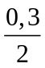 = 0,15 mol
Theo phương trình số mol rượu là 0,15. 2 = 0,3 mol
Vậy ancol = 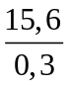= 52 ⇒ + 17 = 52 ⇒ = 35
Do hai ancol là đồng đẳng liên tiếp nên hai ancol đó là
C₂H₅OH (M =46) và C₃H₇OH (M = 60)
15. Cho m gam tinh bột lên men thành ancol (rượu) etylic với hiệu suất 81%. Toàn bộ lượng CO₂ sinh ra được hấp thụ hoàn toàn vào dung dịch Ca(OH)₂ thu được 550 gam kết tủa và dung dịch X. Đun kỹ dung dịch X thu thêm được 100 gam kết tủA. Giá trị của m là:
A. 650 B. 550 C. 810 D. 750
(Trích đề thi tuyển sinh ĐH 2007, khối A)
Đáp án A
Các phản ứng: (C₆H₁₀O₅)_{n} + nH₂O → nC₆H₁₂O₆
C₆H₁₂O₆→ 2C₂H₆O + 2CO₂
CO₂ + Ca(OH)₂ → CaCO₃ + H₂O
2CO₂ + Ca(OH)₂ + H₂O → Ca(HCO₃)₂
Ca(HCO₃)₂→ CO₂ + CaCO₃ + H₂O
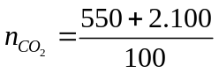= 7,5 mol. → 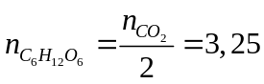mol
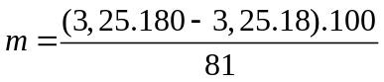 = 650 g.
16. Hỗn hợp X gồm axit HCOOH và axit CH₃COOH (tỉ lệ mol 1:1). Lấy 5,3 gam hỗn hợp X tác dụng với 5,75 gam C₂H₅OH (có xúc tác H₂SO₄ đặc) thu được m gam hỗn hợp este (hiệu suất của các phản ứng este hóa đều bằng 80%). Giá trị của m là
A. 8,10 B. 16,20 C. 6,48 D. 10,12
(Trích đề thi tuyển sinh ĐH 2007, khối A)
Đáp án C
HCOOH → HCOOC₂H₅ ; CH₃COOH → CH₃COOC₂H₅
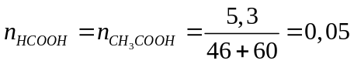mol; m= 0,05. (74 + 88). 0,8 = 6,48g.
17. Một hỗn hợp X gồm hai chất thuộc dãy đồng đẳng phenol A và B hơn nhau 1 nhóm CH₂. Đốt cháy hết X thu được 83,6g CO₂ và 18g H₂O. Tìm tổng số mol A, B và CTCT của A, B.
A. 0,2 mol;C₆H₅OH và CH₃C₆H₄OH
B. 0,3 mol; C₆H₅OH và CH₃C₆H₄OH
C. 0,2 mol;CH₃C₆H₄OH và C₂H₅C₆H₄OH
D. 0,3 mol; CH₃C₆H₄OH và C₂H₅C₆H₄OH
Đáp án B
Đặt CTPT chung của 2 chất A, B là CH ₂₋₇OH (6) hay CH ₂₋₆O
Ta có
CH ₂₋ ₆O + 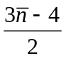 O₂ → CO₂ + (-3) H₂O
Số mol CO₂ : 83,6 : 44 = 1,9 mol
Số mol H₂O : 18 : 18 = 1 mol
Từ phương trình ta có: : (-3) = 1,9 : 1 ⇒ = 19/3 = 6,33
Vì A, B là đồng đẳng kế tiếp nên A, B là C₆H₅OH và CH₃C₆H₄OH
Tổng số mol của A, B là: 1,9 : 6,33 = 0,3 mol
18 Hỗn hợp X gồm ancol metylic và 1 ancol no, đơn chức A, mạch hở. Cho 2,76 gam X tác dụng với Na dư thu được 0,672l hiđro (đktc), mặt khác oxi hóa hoàn toàn 2,76g X bằng CuO (tº) thu được hỗn hợp anđehit. Cho toàn bộ lượng anđêhit này tác dụng với dung dịch AgNO₃/NH₃ dư thu được 19,44g kết tủA. Công thức phân tử của A là:
A. CH₃CH₂OH B. CH₃CH₂CH₂OH
C. CH₃CH(CH₃)OH D. (CH₃)₂CHCH₂OH
Đáp án B
Hướng dẫn: 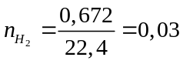 mol; 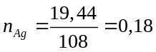 mol
Gọi CTPT của rượu cần tìm là C_{n}H_{2n+1}OH;
x, y lần lượt là số mol CH₃OH; C_{n}H_{2n+1}OH
Có sơ đồ: 2CH₃OH → H₂; 2C_{n}H_{2n+1}OH → H₂
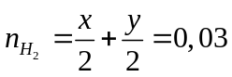mol (1)
: CH₃OH → HCHO → 4Ag; C_{n}H_{2n+1}OH → RCHO → 2Ag
n_{Ag} = 4x + 2y = 0,18 mol (2)
Từ (1) và (2) → x= 0,03; y = 0,03
Lại có m_{X} = 32x + (14n+18) y = 2,76 ⇔ 32. 0,03 + (14n +18). 0,03 = 2,76
⇒ n = 3. CTPT C₃H₇OH.
Sản phẩm oxi hóa của A có thể tham gia phản ứng tráng gương ⇒ A là rượu bậc 1.
19. Trùng hợp hoàn toàn 6,25g vinylclorua thu m(g) PVC. Số mắt xích (-CH₂-CHCl-) trong m(g) PVC là:
A. 6,02. 10²² B. 6,02. 10²⁰
C. 6,02. 10²³ D. 6,02. 10²¹
Đáp án A
Số mắt xích [-CH₂-CHCl-] = số phân tử[CH₂ = CHCl] = n
⇒ n = 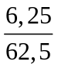. 6,02. 10²³ = 6,02. 10²²
20. Cho 3 chất hữu cơ đơn chức có cùng công thức phân tử C₃H₈O tác dụng với CuO (tºC) thu được hỗn hợp sản phẩm. Cho hỗn hợp sản phẩm tác dụng với AgNO₃/NH₃ dư thu được 21,6g Ag. Nếu đun nóng hỗn hợp 3 chất trên với H₂SO₄ đặc ở nhiệt độ 140ºC thì thu được 34,5g hỗn hợp 4 ete và 4,5 gam H₂O. Thành phần % khối lượng rượu bậc 2 có trong hỗn hợp là:
A. 61,53% B. 46,15% C. 30,77% D. 15,38%
Đáp án A
Giải
3 chất hữu cơ đó là:
CH₃CH₂CH₂OH (ROH) ; CH₃CH(CH₃)OH (R’OH) và CH₃CH₂OCH₃
Sơ đồ phản ứng : CH₃CH₂CH₂OH → CH₃CH₂CHO → 2Ag
n_{ROH} = n_{Ag} = 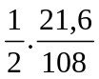= 0,1 mol;
nhận xét: số mol 2 rượu = 2. số mol nước. ⇒ n_{ROH} + n_{R’OH} = 2. 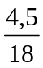= 0,5 mol
⇒ n_{R’OH} = 0,5 – 0,1 = 0,4 mol.
Nhận xét: khối lượng chất hữu cơ = m_{ete} + m_{nước} = 34,5 + 4,5 = 39g
% m_{R’OH} = 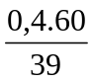= 61,53%.
21. Cho 7,872 lít khí C₂H₄ đo ở 27ºC; 1 atm hấp thụ nước có xúc tác, hiệu suất 80% thu được rượu X. Hoà tan X vào nước thành 245,3 ml dung dịch Y. Độ rượu trong dung dịch Y là:
A. 4⁰ B. 12⁰ C. 6⁰ D. 8⁰
Đáp án C
Giải
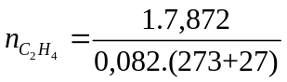= 0,32 mol.
Phản ứng: C₂H₄ + H₂O 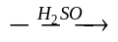 C₂H₅OH
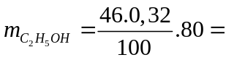11,776 gam. 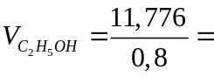14,72 ml
Độ rượu 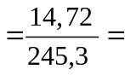6º
22. Chia một lượng hỗn hợp hai ancol no, đơn chức thành hai phần bằng nhau:
- Phần 1 đem đốt cháy hoàn toàn thu được 2,24 l CO₂ (đktc)
- Phần 2 đem tách nước hoàn toàn thu được hỗn hợp hai anken.
Đốt cháy hoàn toàn hai anken thu được bao nhiêu gam nước?
A. 1,2g B. 1,8g C. 2,4g D. 3,6g
Đáp án B
Đặt công thức phân tử chung của 2 ancol là CH ₂₊₁OH
CH ₂₊₁OH + O₂ → CO₂ + (+1) H₂O (1)
CH ₂₊₁OH 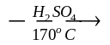 CH ₂ + H₂O (2)
CH ₂ + O₂ → CO₂ + H₂O (3)
Ta có :
Số mol H₂O (3) = . Số mol anken = . Số mol ancol (1) = số mol CO₂ (1)
⇒ Số mol H₂O = 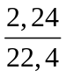= 0,1 mol ⇒ Khối lượng H₂O = 18. 0,1 =1,8 gam
23. Đốt cháy 1 mol ancol no X mạch hở cần 56 lít O₂ (đktc). Công thức cấu tạo của X là
A. C₃H₅(OH)₃ B. C₂H₄(OH)₂ C. C₃H₆(OH)₂ D. C₂H₅OH
Đáp án B
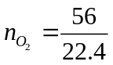= 2,5 mol;
Phản ứng cháy:
1 mol 2, 5 mol
⇒ 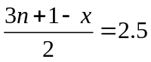 ↔ 3n-x= 4 → n=2; x= 2.
24. Cho sơ đồ
Hai chất hữu cơ Y, Z lần lượt là:
A. C₆H₆(OH)₆ và C₆H₆Cl₆ B. C₆H₄(OH)₂ và C₆H₄Cl₂
C. C₆H₅ONa và C₆H₅OH D. C₆H₅OH và C₆H₅Cl
(Trích đề thi tuyển sinh ĐH 2007, khối A)
Đáp án C
25. Các đồng phân ứng với công thức phân tử C₈H₁₀O (đều là dẫn xuất của benzen) có tính chất: tách nước thu được sản phẩm có thể trùng hợp tạo polime, không tác dụng với NaOH. Số lượng đồng phân ứng với công thức phân tử C₈H₁₀O, thỏa mãn tính chất trên là
A. 4 B. 1 C. 3 D. 2
(Trích đề thi tuyển sinh ĐH 2007, khối B)
Đáp án D
Hai đồng phân đó là C₆H₅CH₂H₂OH và C₆H₅CHOHCH₃ tách nước đều tạo ra C₆H₅CH=CH₂ (stiren)
26 Cho 1 lít cồn 92º tác dụng với Na dư. Cho khối lượng riêng của rượu etylic nguyên chất là 0,8 g/ml. thể tích khí H₂ được ở đktc là
A. 224,24 lít B. 224 lít
C. 280 lít D. 228,98 lít
Đáp án D
1 lít cồn 92º chứa 920 ml C₂H₅OH và 80 ml nước
Số mol C₂H₅OH là 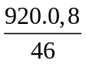 = 16 mol
Số mol H₂O là 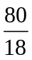 = 4,444 mol
Khi tác dụng với Na xảy ra các phản ứng
C₂H₅OH + Na → C₂H₅ONa + 1/2 H₂
16 mol 8 mol
H₂O + Na → NaOH + 1/2 H₂
4,444 mol 2,222 mol
Thể tích khí H₂ thu được (đktc) : (8 + 2,222). 22,4 = 228,98 lít
27. Dãy gồm các chất đều phản ứng với phenol là:
A. dung dịch NaCl, dung dịch NaOH, Na
B. nước brom, anđehit axetic, dung dịch NaOH
C. nước brom, anhiđrit axetic, dung dịch NaOH
D. nước brom, axit axetic, dung dịch NaOH
(Trích đề thi tuyển sinh ĐH 2007, khối B)
Đáp án C
Lưu ý: Phenol không tác dụng trực tiếp với axit hữu cơ (xem lại lý thuyết) nên không chọn D
28. Chọn phản ứng đúng nhất sau đây để chứng minh phenol là axit yếu:
A. C₆H₅OH + Na B. C₆H₅OH + Na₂CO₃
C. C₆H₅OH + NaOH D. C₆H₅ONa + H₂O + CO₂
Đáp án D
Phản ứng C₆H₅ONa + H₂O + CO₂ → C₆H₅OH + NaHCO₃ chứng tỏ phenol có tính axit yếu hơn cả axit cacbonic (H₂O + CO₂) vốn là 1 axit yếu.
29 Clo hóa PVC thu được một polime chứa 63,96% clo về khối lượng, trung bình 1 phân tử clo pư với k mắt xích trong mạch PVC. Giá trị của k là:
A. 5 B. 6 C. 4 D. 3
(Trích đề thi tuyển sinh ĐH 2007, khối A)
Đáp án D
Sơ đồ Clo hoá : [-CH₂-CHCl-]_{n} + xCl →[-CH₂-CHCl-]_{n}Cl_{x}
Có: %m_{Cl} =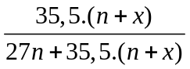. 100 = 63,96% → 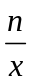= 3 = k.
30 Cho glixerol (glixerin) phản ứng với hỗn hợp axit béo gồm C₁₇H₃₅COOH và C₁₅H₃₁COOH, số loại trieste được tạo ra tối đa là
A. 4 B. 3 C. 5 D. 6
(Trích đề thi tuyển sinh ĐH 2007, khối B)
Đáp án D
Hướng dẫn: Đặt R = C₁₇H₃₅- ; R’ = C₁₇H₃₁- ;
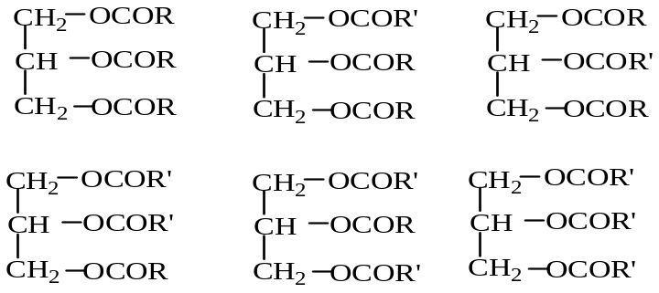

C. bài trắc nghiệm tự giải
1. Theo danh pháp IUPAC, hợp chất CH₃CHOHCH₂CH₂C(CH₃)₃ có tên gọi
- 5,5-đimetylhexan-2-ol B. 5,5-đimetylpentan-2-ol
- 2,2-đimetylhexan-5-ol D. 2,2-đimetylpentan-5-ol.
2. Công thức nào dưới đây ứng với tên gọi ancol isobutylic?
A. CH₃CH₂CH₂CH₂OH B. (CH₃)₂CHCH₂OH
- CH₃CH₂CH(OH)CH₃ D. (CH₃)₃COH
3. Đun nóng 1,91gam hỗn hợp A gồm propyl clorua và phenylclorua với dung dịch NaOH đặc, vừa đủ, sau đó thêm tiếp dung dịch AgNO₃ đến dư vào hỗn hợp sau phản ứng thu được 2,87g kết tủA. Khối lượng phenylclorua có trong hỗn hợp A là:
A. 0,77g B. 1,125g C. 1,54g D. 2,25g
4. Một dẫn xuất hiđrocacbon mạch hở chứa 56,8 % clo. Biết rằng 0,01 mol chất này làm mất màu dung dịch có 1,6 gam brom trong bóng tối. Công thức đơn giản nhất của dẫn xuất là
A. C₂H₃Cl B. C₃H₅Cl C. C₄H₇Cl D. C₄H₆Cl₂
5. Đốt cháy một ancol được số mol nước gấp đôi số mol CO₂. Ancol đã cho là
A. Ancol no, đơn chức C. Ancol chưa no
B. Ancol đa chức D. CH₃OH
6. Cho các chất:CH₂=CHCl (1), CH₃CH₂Cl (2),CH₂=CHCH₂Cl (3),CH₃CHClCH₃ (4)
Khả năng phản ứng với AgNO₃ /NH₃ tăng dần theo thứ tự
A. (1) < (2) < (3) < (4) B. (1) < (2) < (4) < (3)
C. (4) < (2) < (3) < (1) D. (1) < (3) < (2) < (4)
7. So sánh độ linh động của nguyên tử H trong các chất:
CH₃OH; C₂H₅OH; H₂O; C₆H₅OH; C₆H₅ (NO₂)₃OH
- CH₃OH < C₂H₅OH < H₂O < C₆H₅OH <C₆H₅ (NO₂)₃OH.
- CH₃OH < C₂H₅OH <C₆H₅ (NO₂)₃OH< H₂O < C₆H₅OH.
- C₂H₅OH <CH₃OH < H₂O < C₆H₅OH< C₆H₅ (NO₂)₃OH.
- C₆H₅ (NO₂)₃OH< C₆H₅OH < H₂O < CH₃OH < C₂H₅OH
8. Cho hỗn hợp Z gồm 2 rượu C_{x}H_{2x+2}O và C_{y}H_{2y}O biết x+y = 6 và x ≠ y ≠1, CTPT của 2 rượu là:
A. C₃H₈O và C₅H₁₀O B. CH₄O và C₃H₆O
C. C₂H₆O và C₄H₈O D. C₄H₁₀O và C₆H₁₂O
9. Khi đun 1 ancol với H₂SO₄ đặc ở 170ºC thu được 3 anken có cùng CTPT là C₆H₁₂. Hiđro hóa 3 anken đều thu 2-metylpentan. CTCT của ancol:
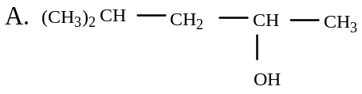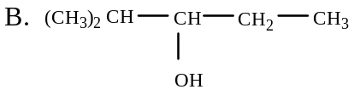
C. (CH₃)₂CHCH₂ CH₂ CH₂OH
D. A hoặc B.
10. Một hợp chất hữu cơ X chứa vòng benzen có M=236. Biết X là sản phẩm chính trong phản ứng giữa benzen và brom với xúc tác Fe. X là:
A. o- hoặc p-đibrombenzen B. o- hoặc m-đibrombenzen
C. m-đibrombenzen D. 1,3,5-tribrombenzen
11. X là đồng phân ứng với CTPT là C₆H₁₃Br. Biết khi đun nóng X với dung dịch kiềm/etanol thì thu được 3 anken (tính cả đồng phân hình học) và các anken cộng nước (xúc tác axit) thu được sản phẩm chính không bị oxi hóa bởi CuO. Tên gọi của X là:
A. 1-bromhexan B. 3-brom-3-metylpentan
C. 2-bromhexan D. 2-brom-2,3-đimetylbutan
12. Trong các chất sau, chất nào tác dụng được với Cu(OH)₂ tạo dung dịch màu xanh lam
A. Butan-1-ol B. Glixerol
C. Propan-1,3-điol D. Cả B và C
13 A, B là hợp chất thơm có cùng công thức phân tử C₇H₈O. A tác dụng được với Na, NaOH, B không tác dụng được với Na và NaOH. Công thức cấu tạo của A, B lần lượt là:
A. C₆H₅CH₂OH và C₆H₅OCH₃ B. HOC₆H₄CH₃ và C₆H₅OCH₃
C. C₆H₅OCH₃ và C₆H₅CH₂OH D. HOC₆H₄CH₃ và C₆H₅CH₂OH
14 Khi tách nước từ một chất X có công thức phân tử C₄H₁₀O tạo thành 3 anken là đồng phân của nhau (tính cả đồng phân hình học). Công thức cấu tạo thu gọn của X là
A. (CH₃)₃COH B. CH₃CH(CH₃)CH₂OH
C. CH₃OCH₂CH₂CH₃ D. CH₃CH(OH)CH₂CH₃
(Trích đề thi tuyển sinh ĐH 2007, khối A)
15. B là một ancol có chứa một liên kết đôi trong phân tử, khối lượng phân tử của B nhỏ hơn 60 u. B là:
A. CH₂=CH – CH₂– OH B. CH₂=CH-OH
C. CH₂=CH(OH) – CH₃ D. CH₂(OH)=CH – CH₃
16. Có bao nhiêu đồng phân C₅H₁₂O bị oxi hóa thành anđehit?
A. 2 B. 3 C. 4 D. 5
17. Cho sơ đồ biến hóa sau:
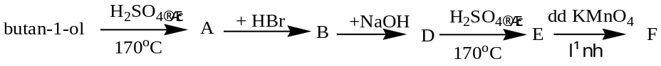
Cho biết B, E là sản phẩm chính. A, B, D, E lần lượt là: 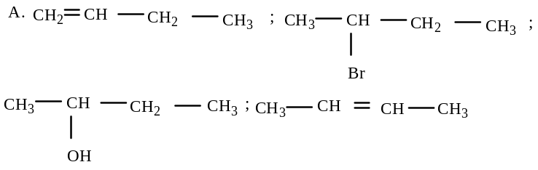
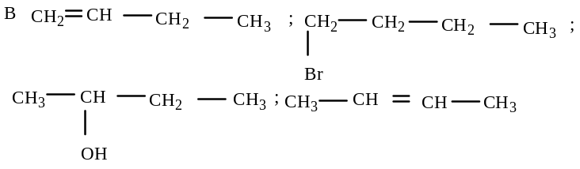
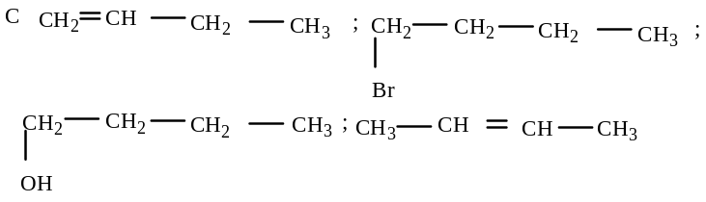
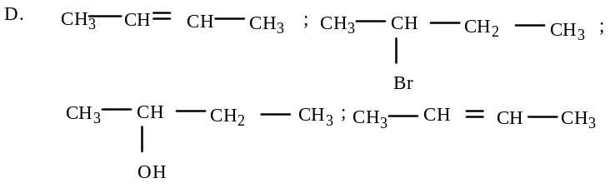
18. Dùng 1 hóa chất duy nhất hãy phân biệt dung dịch phenol và rượu benzylic.
A. NaHCO₃ B. Na C. dung dịch brom D. H₂O
19. Khi phân tích chất hữu cơ A (chứa C, H, O) thì có m_{C} + m_{H} = 3,5 m_{O}. Lấy hai ancol đơn chức X,Y đem đun nóng với H₂SO₄ đặc ở 140⁰C thì thu được A. Biết A, X, Y có cấu tạo mạch hở. Công thức cấu tạo cuả A, X, Y lần lượt là
A. CH₃-O-CH=CH-CH₃; CH₃OH, CH₂=CH-CH₂OH
B. CH₃-O-CH₂-CH=CH₂; CH₃OH, CH₂=CH-CH₂OH
C. C₂H₅-O-CH=CH₂; C₂H₅OH, CH₂=CH-OH
D. CH₃-O-CH₂-CH₃; CH₃OH, CH₃-CH₂OH
20. 0,1 mol ancol X tác dụng với natri dư tạo ra 3,36 lít H₂ (đktc). Mặt khác đốt cháy X sinh ra CO₂ và H₂O theo tỉ lệ mol tương ứng là 3 : 4. Tên gọi của ancol X là
A. ancol propan-1-ol B. ancol propan-2-ol
C. ancol propan-1,2-điol D. ancol propan-1,2,3-triol (glixerol)
21. Từ một ancol no đơn chức A, oxi hóa bằng oxi không khí có xúc tác Cu, người ta điều chế được một chất lỏng B dễ bay hơi và không tác dụng với natri. Phân tích B cho thấy tỉ lệ về khối lượng các nguyên tố là m_{C} : m_{H} : m_{O} = 12 : 2 : 4. Công thức cấu tạo của ancol A là
A. CH₃OH B. C₂H₅OH
C. CH₃-CHOH-CH₃ D. CH₃-CH₂-CH₂-CH₂-OH
22. Cho các chất sau: phenol, etanol, axit axetic, natri phenolat, natri hiđroxit. Số cặp chất tác dụng được với nhau là
A. 4. B. 3. C. 2. D. 1.
23. Cho sơ đồ chuyển hoá: Glucozơ → X → Y → CH₃COOH.
Hai chất X, Y lần lượt là
A. CH₃CH₂OH và CH₂=CH₂.
B. CH₃CHO và CH₃CH₂OH.
C. CH₃CH₂OH và CH₃CHO.
D. CH₃CH(OH)COOH và CH₃CHO.
(Trích đề thi tuyển sinh CĐ khối A- năm 2007)
24. Đốt cháy hoàn toàn một rượu (ancol) X thu được CO₂ và H₂O có tỉ lệ số mol tương ứng là 3 : 4. Thể tích khí oxi cần dùng để đốt cháy X bằng 1,5 lần thể tích khí CO₂ thu được (ở cùng điều kiện). Công thức phân tử của X là
A. C₃H₈O₃. B. C₃H₄O.
C. C₃H₈O₂. D. C₃H₈O.
(Trích đề thi tuyển sinh CĐ khối A- năm 2007)
Đáp án trắc nghiệm tự giải
- A | - B | - B | - A | - D | - C
- C | - C | - B | - A | - B | - B
- D | - D | - A | - C | - A | - C
- B | - D | - D | - A | - C | - D

